「グーペ」移行事業者等のホームページ運用におけるSEOの設定について
別紙

１．「グーペ」移行事業者等のSEO設定等について
以下に記載の内容を参考にSEOの設定等を実施し、事業者支援にご活用ください。
なお、これらの設定については、検索エンジン側の仕様等の影響により変更になる場合があることをご承知おきください。
また、以下設定により必ずしも検索順位が上がることを約束するものではありません。

≪グーペのSEO特徴≫
ユーザーで設定できるSEOに有効な設定等 | 内容
メタタイトルの設定 | GoogleやYahoo!の検索結果に、あなたのホームページ情報が適切に表示されるように最適化を行います。  検索キーワードがtitle属性やdescription属性に含まれるように設定することができます。
メタディスクリプションの設定
Googleサーチコンソールの連携 | Googleのクローラにサイト情報を伝達して、適切に検索結果に反映してもらうことができます。

グーペが行っているSEO対策等 | 内容
レスポンシブ表示 | 使用するデバイス（スマホ・タブレット端末・PC等）によらず、どんな大きさの画面でも見やすく、使いやすいWebサイト構成となっている。
SSLに対応(「http」 ⇒「https」) | 訪れたユーザーがインターネットを安全に利用できるようになる。
表示速度のスピード | ページの表示スピードがモバイルでの検索順位に影響する要素のひとつとなることがGoogleによって正式に発表されているので、システムのバージョンアップを実施することで表示速度の改善を図っている。
その他各種改善 | システムのバージョンアップ・機能改善を行う中で、SEOに効果的な対応を継続的に実施している。

２．グーペユーザーができるSEO設定について
グーペでは毎日、グーペアカウントのサイトマップファイルを最新にし、より速く検索結果に表示されるような対応も行なっていますが、ユーザーがSEOに関する設定を行うことで、より効果を発揮しますので併せて対応していただくことを推奨しています。
こちらについては、グーペの管理画面で、SEOがかんたんなステップで完了するページが用意されていますのでご活用ください。
【グーペの管理画面＞SEOかんたん設定】こちらから、各種設定が行えます。
≪画面イメージ≫
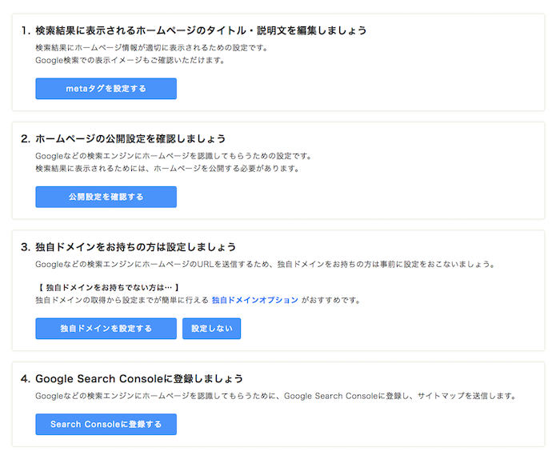

①metaタグを設定する【参考記事：効果的な「title」「meta description」の書き方】

・トップページ/フリーページのタイトル（title属性）設定
検索結果ページに表示される時のタイトルになります
・トップページ/フリーページの説明文（description属性）設定
検索結果ページに表示される時の説明文になります
・Google検索での表示イメージ確認
Googleの検索結果にどのように表示されるか確認できます

②ホームページの公開設定を確認する。

【グーペの管理画面＞基本設定】 から行える設定です。
ホームページを「公開」にすることで、Googleなどの検索エンジンにページが認識されます。
※SHIFTから移行事業者で未ログインの状態のままでは、ページは認識されていません。
初回ログイン後、ページを公開設定にする必要があります。

③独自ドメインをお持ちの方/独自ドメインを取得したい方はこちらから設定する。

すでに独自ドメインをお持ちの方が対象。
独自ドメインをお持ちでない方は、設定が不要な「独自ドメインオプション」がおすすめです。
もしご自身で独自ドメインを設定される場合は、「ムームードメイン」などであらかじめ独自ドメインの取得をおこなってください。
【独自ドメイン設定のマニュアル】 https://goope.jp/manual/set-domain/

④Google Search Consoleに登録する。

Google Search Consoleの登録
Google Search Consoleにかんたんに登録できます。
※登録するホームページの所有者確認が必要になります。

XMLサイトマップのURL送信
Google Search ConsoleにXMLサイトマップのURLを送信できます。
こちらは、Googlebotと呼ばれるクローラーの巡回を促すものとなります。
【Google Search Console設定のマニュアル】
https://goope.jp/manual/google-search-console/

基本設定が完了したら、次の点を意識してホームページを充実していくとよいとされています。

①更新頻度をあげる（お知らせや情報の更新）
②キーワードをホームページ内に盛り込む。

①については、SHIFTから移行したページについては、お知らせの更新が2010年で止まっていたりしているケースが見受けられます。その場合、検索エンジン側でページ内の情報が古いと判断される場合がありますので、更新していくことを意識してください。

②については、ホームページ内にまったく登場しないキーワードでは、検索結果にヒットしないため、希望のキーワードがホームページ内で使われているかご確認ください。
一方で、希望のキーワードを使用する場合にも、検索順位を上げることを目的として不自然にキーワードを増やすことや、背景色とテキスト色を同一にした隠しキーワードなどは検索結果が下がるとされていますので注意してください。
※参考記事：【SEO担当者必見！】パンダアップデート・ペンギンアップデートの違いと対策
３．SEOに関する「グーペ」お役立ち記事一覧はこちら
https://goope.jp/article/seo/

Ｐｉｃｋｕｐ記事
①「グーペ」で設定できるSEOのすべて
https://goope.jp/article/goope-seo/
②SEOを意識したホームページづくり
https://goope.jp/article/seo-point/#seo-summary
③SEOに効果的！『サイトマップ』の基礎
https://goope.jp/article/goope-sitemap/
④【保存版】Search Consoleでできること（設定編）
https://goope.jp/article/about-search-console/
⑤【初心者さん向け】Search Consoleの機能『URL検査』とは？
https://goope.jp/article/search-console-url-check/
⑥【SEOの基礎知識】モバイルフレンドリーとは？検索順位に関係するの？
https://goope.jp/article/mobile-friendly/
⑦【ライティングノウハウ】文章の書き方と効果的な見出しのつけ方
https://goope.jp/article/writing/
⑧検索キーワードが重要！サイトの検索順位をチェックする方法
https://goope.jp/article/search-ranking-check-tool/
⑨URL作成ツールを使おう！Google Analyticsでキャンペーンの効果を測定する方法
https://goope.jp/article/campaign-url-builder/
⑩どこからのアクセスが多い？Google Analyticsの「参照元」の見方
https://goope.jp/article/ga-trafficsources/

４．その他参考情報について

【参考】検索結果をもっとモバイル フレンドリーに
2015年4月21日から検索順位を決める要素になっていることをGoogleが公表しています。
https://webmaster-ja.googleblog.com/2015/02/finding-more-mobile-friendly-search.html

【参考】メタキーワードについて
以前は、メタキーワードも検索エンジンが参考にしていましたが、悪用されることがあったため、現在はGoogle・Yahoo！等の主要検索エンジンでは、メタキーワードを検索に考慮していません。
※参照記事：グーグルはウェブランキングでキーワードメタタグを使用していません

【参考】GoogleとYahoo!で検索順位が違う点について
Yahoo!は現在Google検索エンジンを採用しているので、ユーザーが検索する時に実際に入力するキーワードが同じであれば、検索順位が同じになると解釈できますが、実際には検索順位に違いがみられます。
GoogleとYahoo!で検索順位が違う原因として、Yahoo!検索では、検索結果の表示一覧において、Yahoo!の関連・提携サービスの表示がされている点も含めて、下記のものが挙げられます。

・Yahoo!検索結果一覧ページではYahoo!関連・提携サービスの表示がされている
・GoogleとYahoo!のデータベースの情報を収集するロボットの巡回するタイミングが違う

【参考】Google マイビジネス
Google マイビジネスは、Google 検索や Google マップなど Google のサービスにビジネスやお店などの情報を表示し、管理するための無料のツールです。
グーペでも登録について参考記事を提供しているので、こちらをご確認ください。
集客するならGoogleマイビジネス！Googleマップや検索結果にお店の情報をのせる方法
※登録サイトURL https://www.google.co.jp/intl/ja/business/

【参考】日本の検索エンジン市場シェア-2020年5月
出典：https://gs.statcounter.com/search-engine-market-share/all/japan/#monthly-201905-202005-bar
検索エンジン | 検索エンジン市場シェア日本  ( 2019/5 - 2020/5)
Google | 75.2%
Yahoo! | 19.8%
bing | 4.4%
その他 | 0.6%

【参考】ブラウザ市場シェア日本2020年5月
出典：https://gs.statcounter.com/browser-market-share/all/japan/#monthly-201905-202005-bar
検索ブラウザ | 検索ブラウザ市場シェア日本  ( 2019/5 - 2020/5)
Chrome | 46.4%
Safari | 31.6%
IE | 7.2%
Firefox | 5.9%
Edge Legacy | 5.1%
その他 | 3.9%

